Министерство науки и высшего образования Российской Федерации

Федеральное государственное бюджетное образовательное учреждение высшего образования

«Рязанский государственный радиотехнический университет имени В.Ф. Уткина»

Кафедра ВПМ

Отчёт о лабораторной работе №9

Тема: «Знакомство с процессами в Linux»

По дисциплине «Операционные системы»

Выполнил студент группы 135

Сахаров Н.М.

Проверил

Коротаев А.Т.

Рязань 2023

Цель работы: ознакомиться с процессами, их запуском и завершением и дескрипторами процессов.

Вариант 13

1. Авторизоваться в терминале tty3 (рис.1).

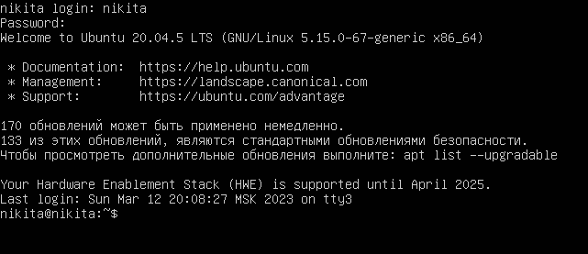

Рис.1. Авторизация

2) Вывести снимок состояний процессов, запущенных пользователем (рис.2).

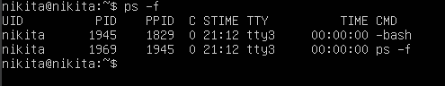

Рис.2. Состояния процессов, запущенных пользователем

3) Вывести снимок состояний процессов, запущенных с текущего терминала (рис.3).

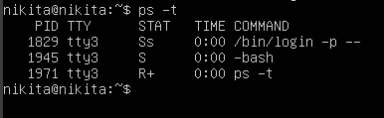

Рис.3. Состояния процессов, запущенных с терминала

4) Вывести список состояний процессов в режиме реального времени с полями, указанными в таблицах ниже:  
4.1

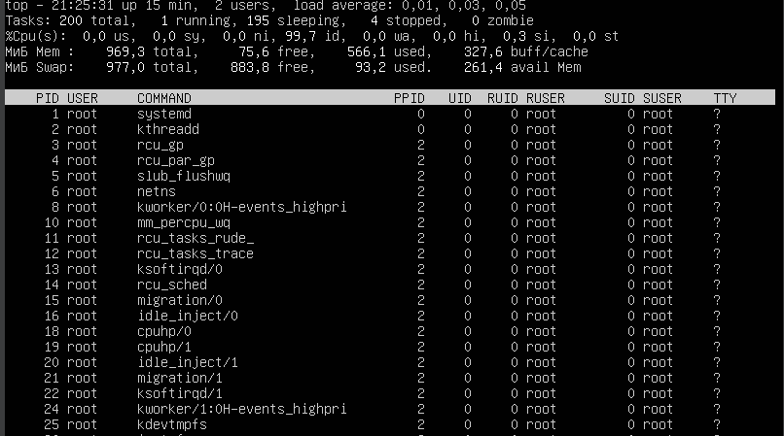

Рис.7. Список состояний процессов в режиме реального времени

4.2



Список представлен на рис.8.

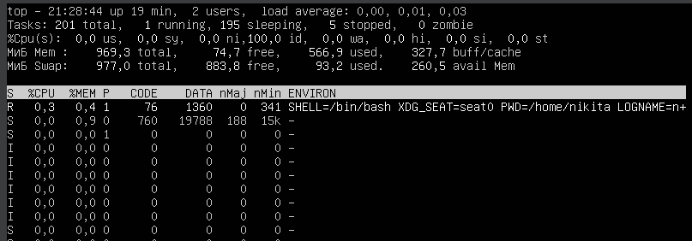

Рис.8. Список состояний процессов в режиме реального времени

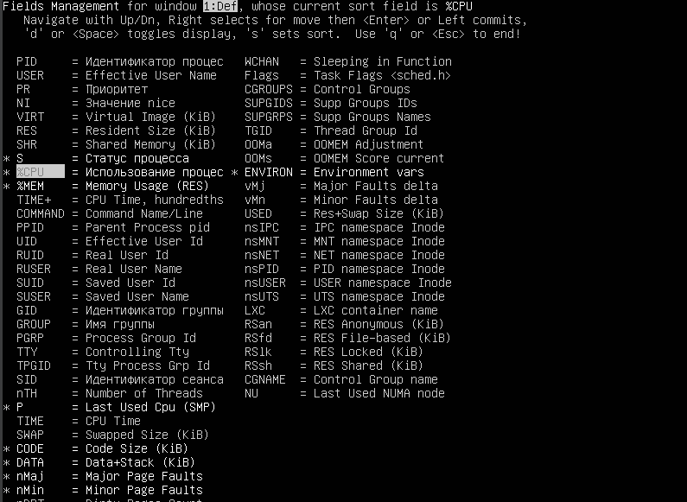

Рис.9. Значения полей

5) Определить PPID процессов, идентификаторы которых равны PID=1, PID=15 , PID=100 (Рис.11).

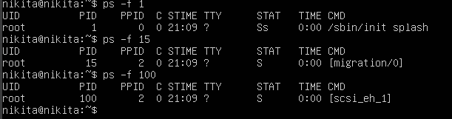

Рис.11. Определение PPID

6) Создать в домашнем каталоге с помощью текстового редактора nano скриптовый файл с именем process (рис.11).

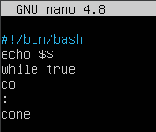

Рис.11. Создание скриптового файла

Запустить скриптовый файл в активном режиме (рис.12).



Рис.12. Запуск файла

Перевести выполнение скриптового файла в фоновый режим (рис.13).

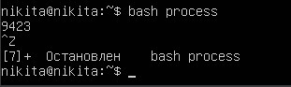

Рис.13. Перевод в фоновый режим

Вывести на экран в режиме реального времени (рис.14) указанную в таблице ниже информацию о процессе, соответствующему запущенному скриптовому файлу:



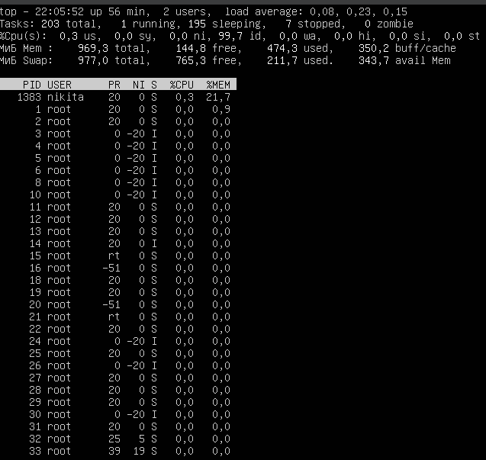

Рис.14. Информация о процессе

Перевести выполнения скриптового файла в состояние выполнения (R) в активном режиме и завершение выполнения скриптового файла, а также проверка того, что соответствующий процесс завершен (рис.15).



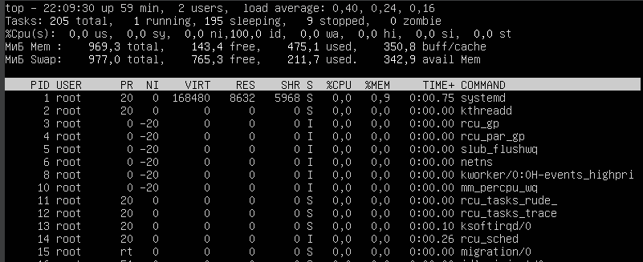

Рис.15.

7) Демонстрация запуска скриптового файла на выполнение с помощью команд bash и «.» (рис.16)

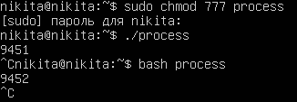

Рис.16. Запуск файла

8) Запустить скриптовый файл process в фоновом режиме три раза. Продемонстрировать умение работать с утилитами jobs, fg, bg (рис.17).

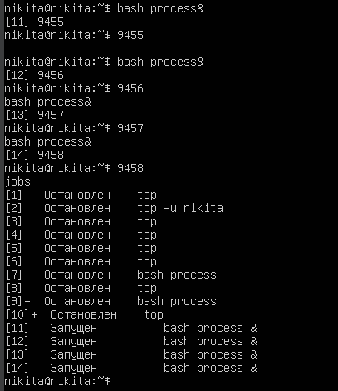

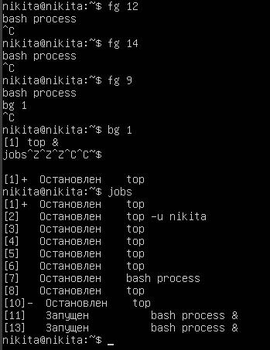

Рис.17. Демонстрация работы утилит jobs, fg, bg

9) Завершить выполнение всех трех процессов. Убедиться, что все процессы, соответствующие скриптовому файлу process, завершены (рис.18).

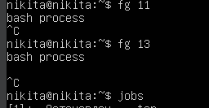

Рис.18. Завершение выполнения трех процессов

10) Используя файловую систему /proc: определить общее время работы операционной системы в секундах и минутах; определить количество процессов в системе, находящихся в состоянии выполнения (R); определить количество процессов в системе, находящихся в состоянии прерываемого ожидания (S); определить общее количество процессов в операционной системе; определить рабочий каталог процесса, идентификатор которого равен 1 (рис.19).

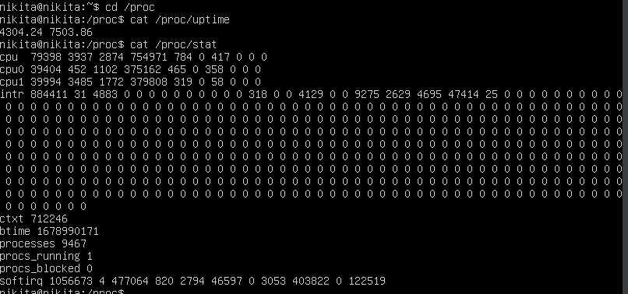

Рис.19. Определение количества процессов

Для любых трех процессов пользователя заполнить таблицу ниже:

|  |  |  |  |  |  |  |  |
| --- | --- | --- | --- | --- | --- | --- | --- |
| PID | PPID | STATE | RUID | EUID | VMDATA | VMSTK | VMEXE |
| 1552 | 1551 | S | 1000 | 1000 | 10440 kB | 132 kB | 724 kB |
| 1744 | 1598 | S | 1000 | 1000 | 20272 kB | 132 kB | 24 kB |
| 1458 | 1423 | S | 1000 | 1000 | 1048 kB | 132 kB | 264 kB |



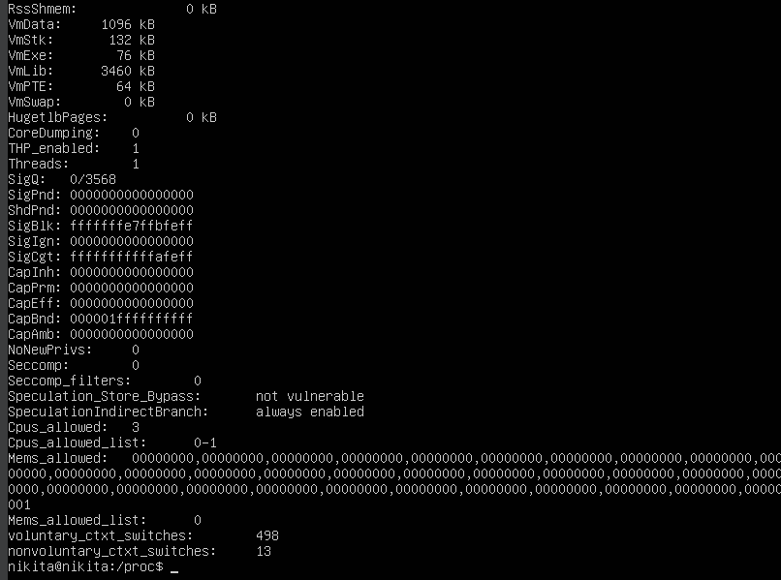

Определить PID всех процессов в операционной системе (рис.20), 13 находящихся в состоянии выполнения (R) и заполнить таблицу ниже:

|  |  |  |
| --- | --- | --- |
| PID | PPID | STATE |
| 2137 | 1989 | R |

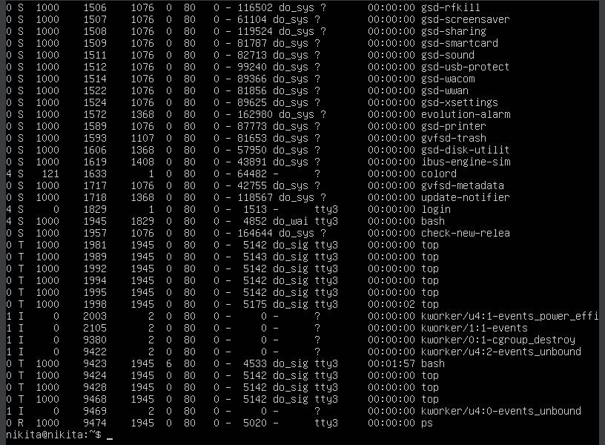

Рис.21. Определение PID

Выполнение команд bash process& и sudo bash process& и вывод информации о них (рис.22).

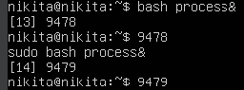

Рис.22. Выполнение команд bash process& и sudo bash process&

11) Определить PID процесса-лидера сессии для пользователя, авторизованного в терминале tty3 (рис.23).



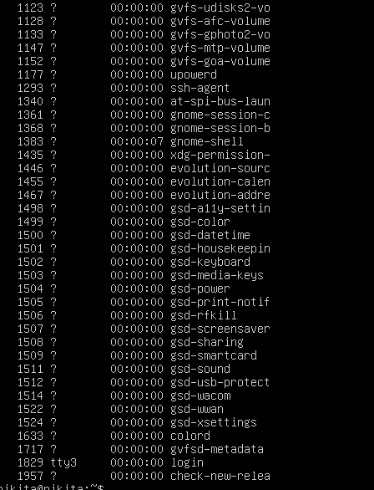

Рис.23. Определение PID процесса-лидера

12) Создать в домашнем каталоге скриптового файла process_group, и запустить его на выполнение в фоновом режиме (рис.24).

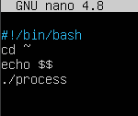



Рис.24. Создание скриптового файла process_group

Определить PID всех процессов, входящих в группу, лидером которой он является показано (рис.25).

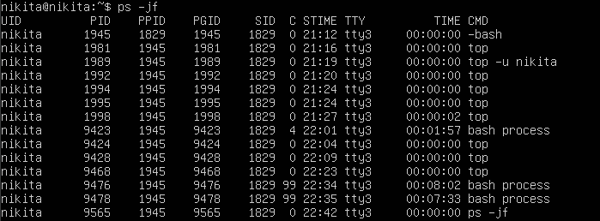

Рис.25. Определение PID всех процессов, входящих в групп

Перевод в активный режим процесс-лидера сессии и завершение его выполнения сигналом SIGINT представлено (рис.26).

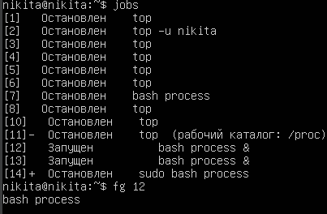

Рис.26. Завершение выполнения процесс-лидера сессии

13) Авторизация в терминалах tty2 и tty3 (рис.27).

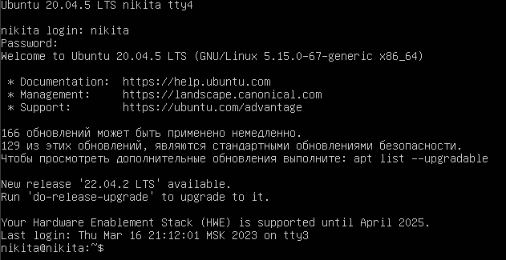 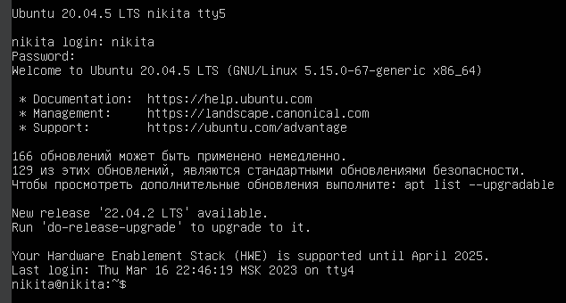

Рис.27. Авторизация в текстовых консолях № 2 и №3

Определение PID процессов-лидеров соответствующих сессий для tty2 и tty3 (рис.28).



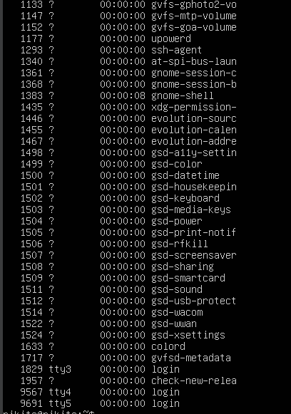

Рис.28. Определение PID процессов-лидеров

**Вывод**

В ходе выполнения данной работы изучил работу утилит с процессами в ОС Linux